- Как оформить заказ
Укажите локацию :
Необходимо выбрать город, в котором вы находитесь и где хотите совершить покупку, чтобы в процессе просмотра видеть актуальную информацию по наличию товара и свежие новости.
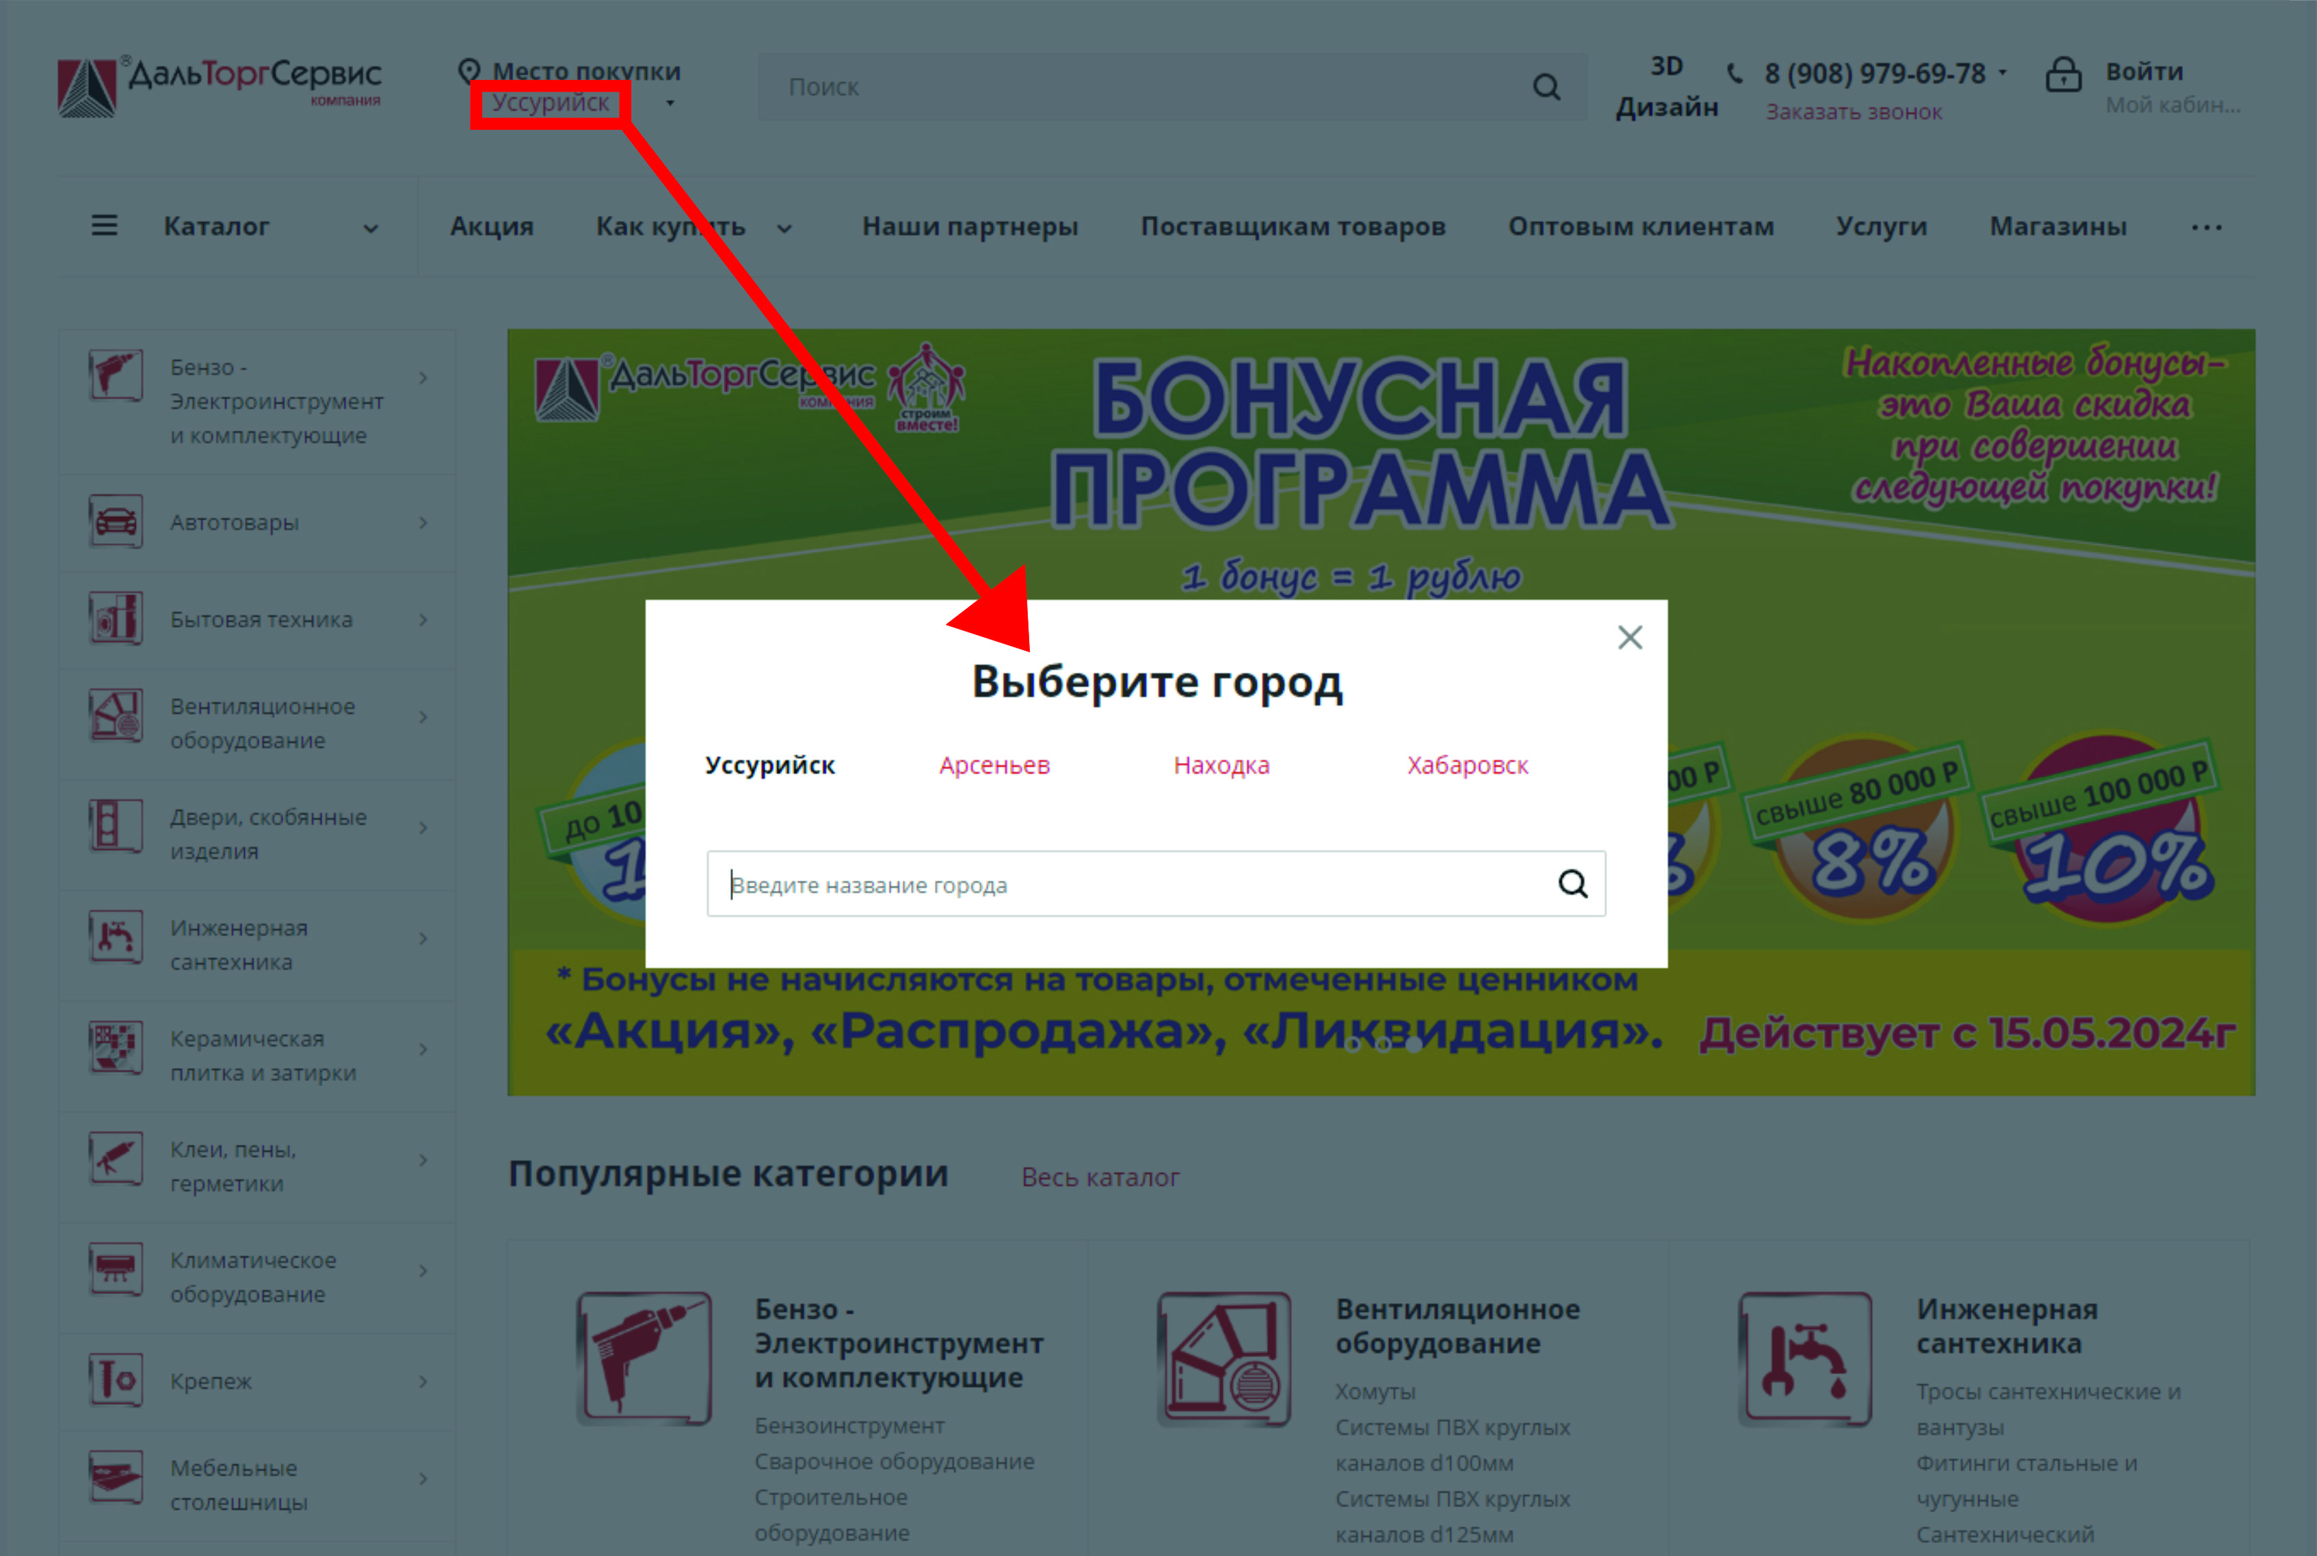

- Выберите товар и добавьте в корзину
Когда вы определились с выбором, перейдите на страницу товара, поместите товар в корзину и нажмите на кнопку «Перейти в корзину ». Далее можно продолжить покупки или перейти к оформлению заказа.
Пока оформление заказа не завершено, в корзине можно изменить:
- количество экземпляров товара;
- удалять отдельные товары ‒ стоимость пересчитается автоматически и т.д.
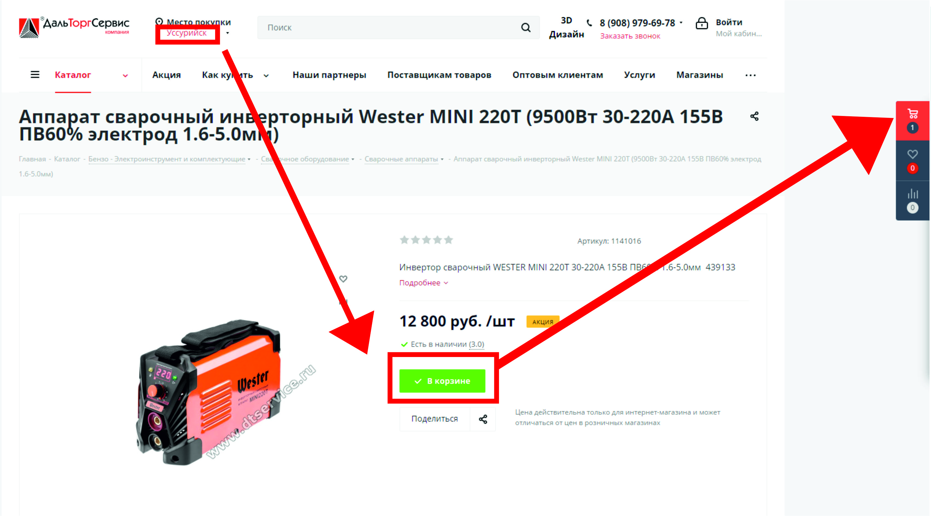

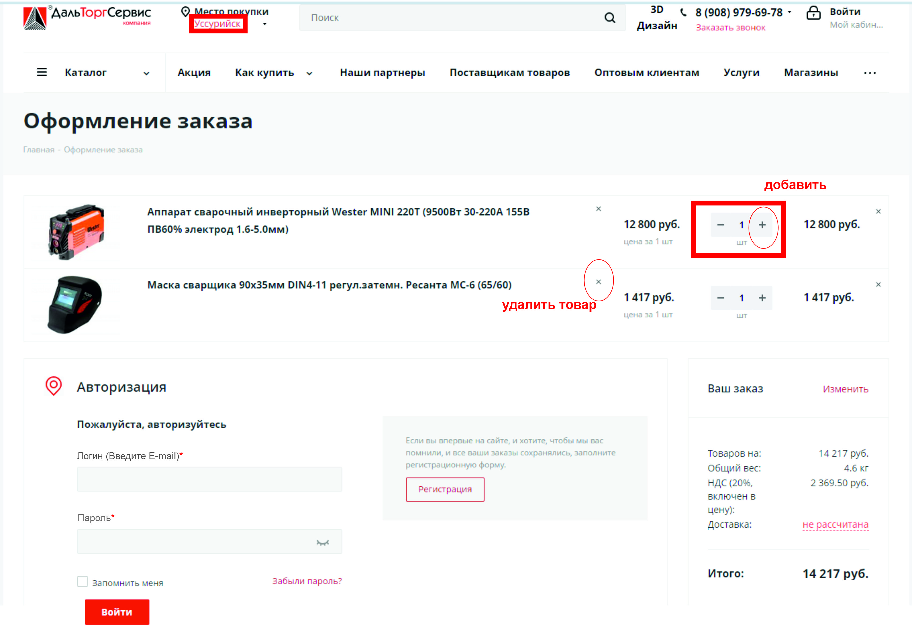

В конце проверьте данные в корзине и, если всё верно, Вам необходимо Авторизоваться или Зарегистрироваться, чтобы продолжить оформление заказа.

- Авторизация или Регистрация
3.1 Авторизация
Укажите данные покупателя в форме Авторизация.
Вы покупали ранее и зарегистрированы?
Тогда Вам нужно ввести данные:
Логин (ваш E-mail), Пароль (те значения, которые задали при регистрации).
Нажать кнопку Войти

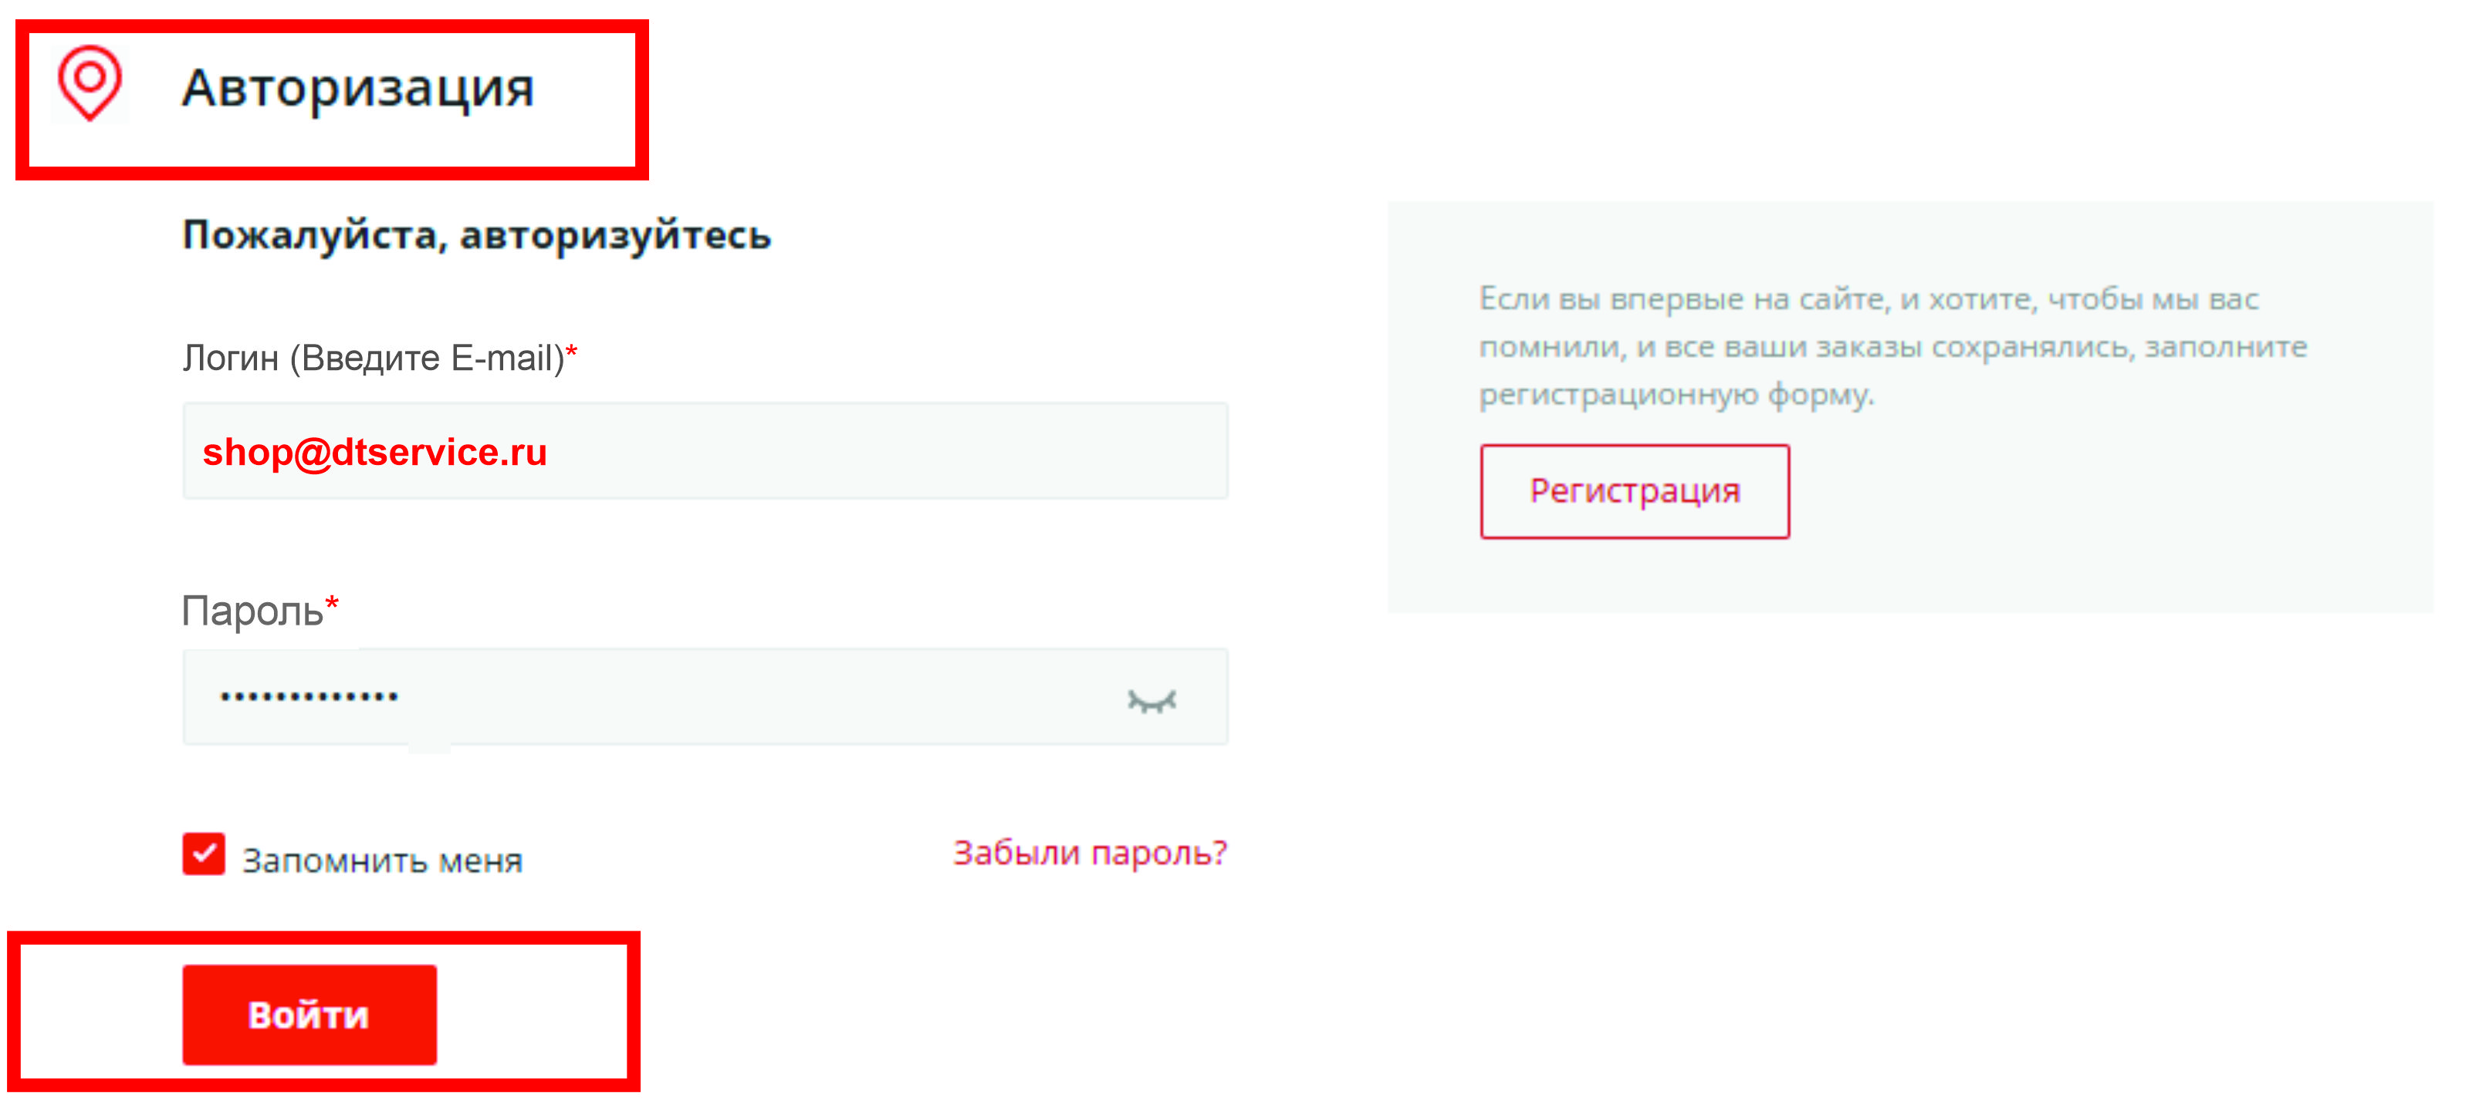

3.1.1 Забыли пароль
Если Вы забыли пароль, или введено не верное значение, то можно сменить пароль.
Нажимаете - «Забыли пароль»
В контрольной строке вводите свой E-mail и нажимаете кнопку «Восстановить»
Переходите в почту и открываете письмо: Дальторгсервис: Запрос на смену пароля
Для смены пароля переходите по ссылке и в контрольной строке вводите новый пароль.
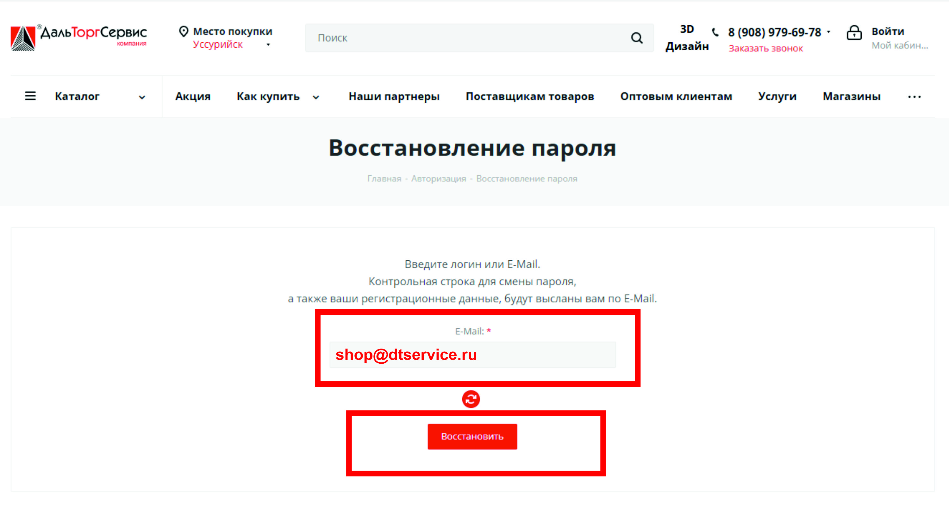

3.2 Регистрация
Вы новый покупатель и не зарегистрированы?
Зарегистрируйтесь на сайте для более удобных покупок в интернет-магазине.
Заполните поля:
ФИО и E-mail
Задайте пароль (придумайте сами пароль)
Нажмите кнопку Регистрация

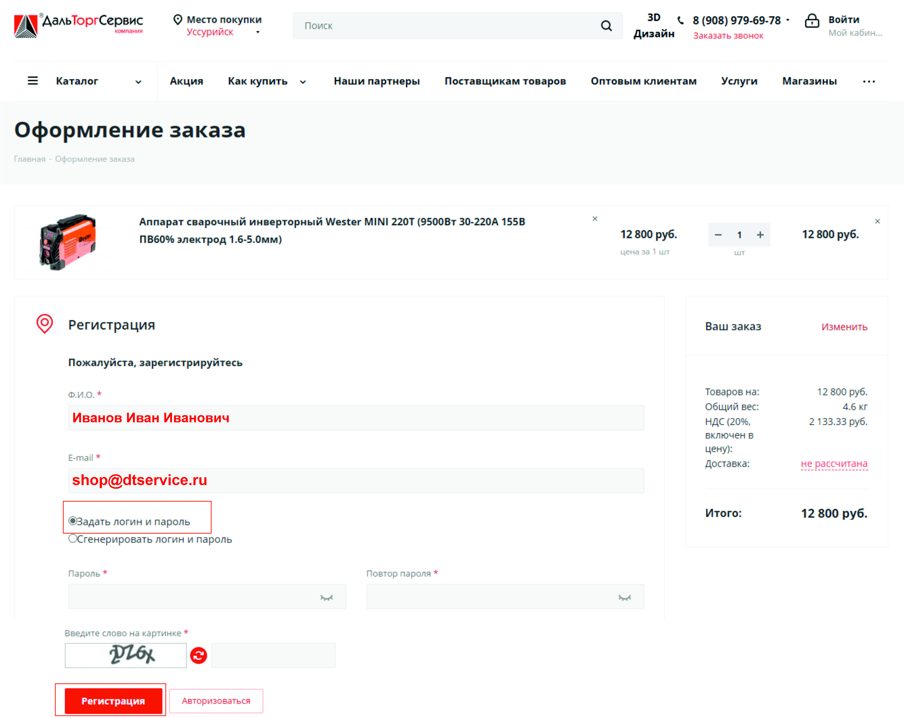

- Оформление заказа
4.1 После Регистрации или авторизации – Выберите, на кого будет оформлен заказ. (Розничный покупатель или Юридическое лицо)

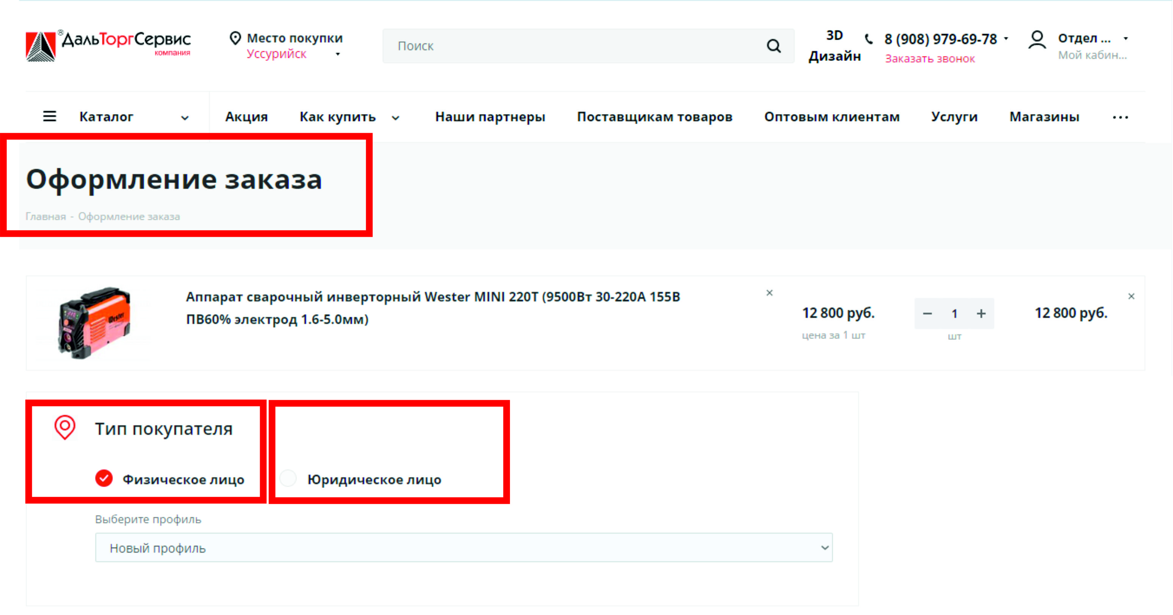

4.2 Выберите способ получения:
Самовывоз из магазина Дальторгсервис
Смотреть раздел на сайте: Как купить – условия доставки или по ссылке: https://dtservice.ru/help/delivery/
Доставка по городу и его периферии, в котором находится магазин Дальторгсервис
Смотреть раздел на сайте: Как купить – условия доставки или по ссылке: https://dtservice.ru/help/delivery/
Доставка в пункт выдачи интернет заказов (товар доставляется в ближайшую точку сети компании Дальторгсервис)
Доставка по России (транспортная компания СДЕК)
Смотреть раздел на сайте: Как купить – условия доставки или по ссылке: https://dtservice.ru/help/delivery/

4.2.1. Самовывоз из магазина
Укажите магазин, из которого вам удобнее всего забрать заказ.

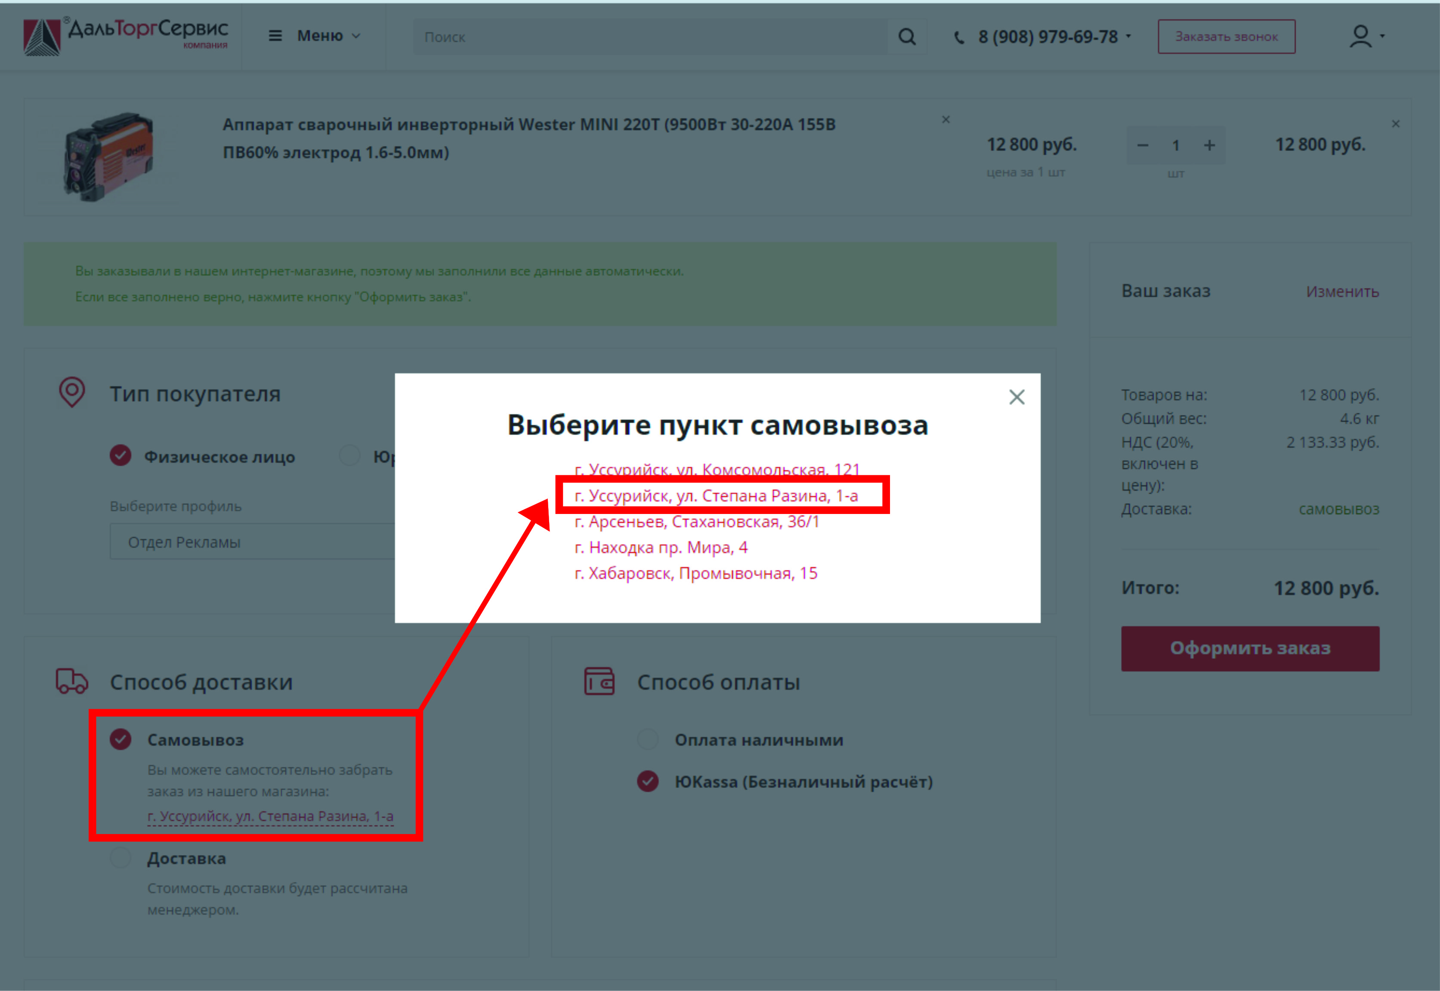
4.2.2 Доставка
Если Вы оформляете доставку, укажи данные доставки в разделе «Покупатель», в поле «Адрес доставки».
Обратите внимание! Стоимость доставки рассчитывается менеджером интернет магазина отдельно!

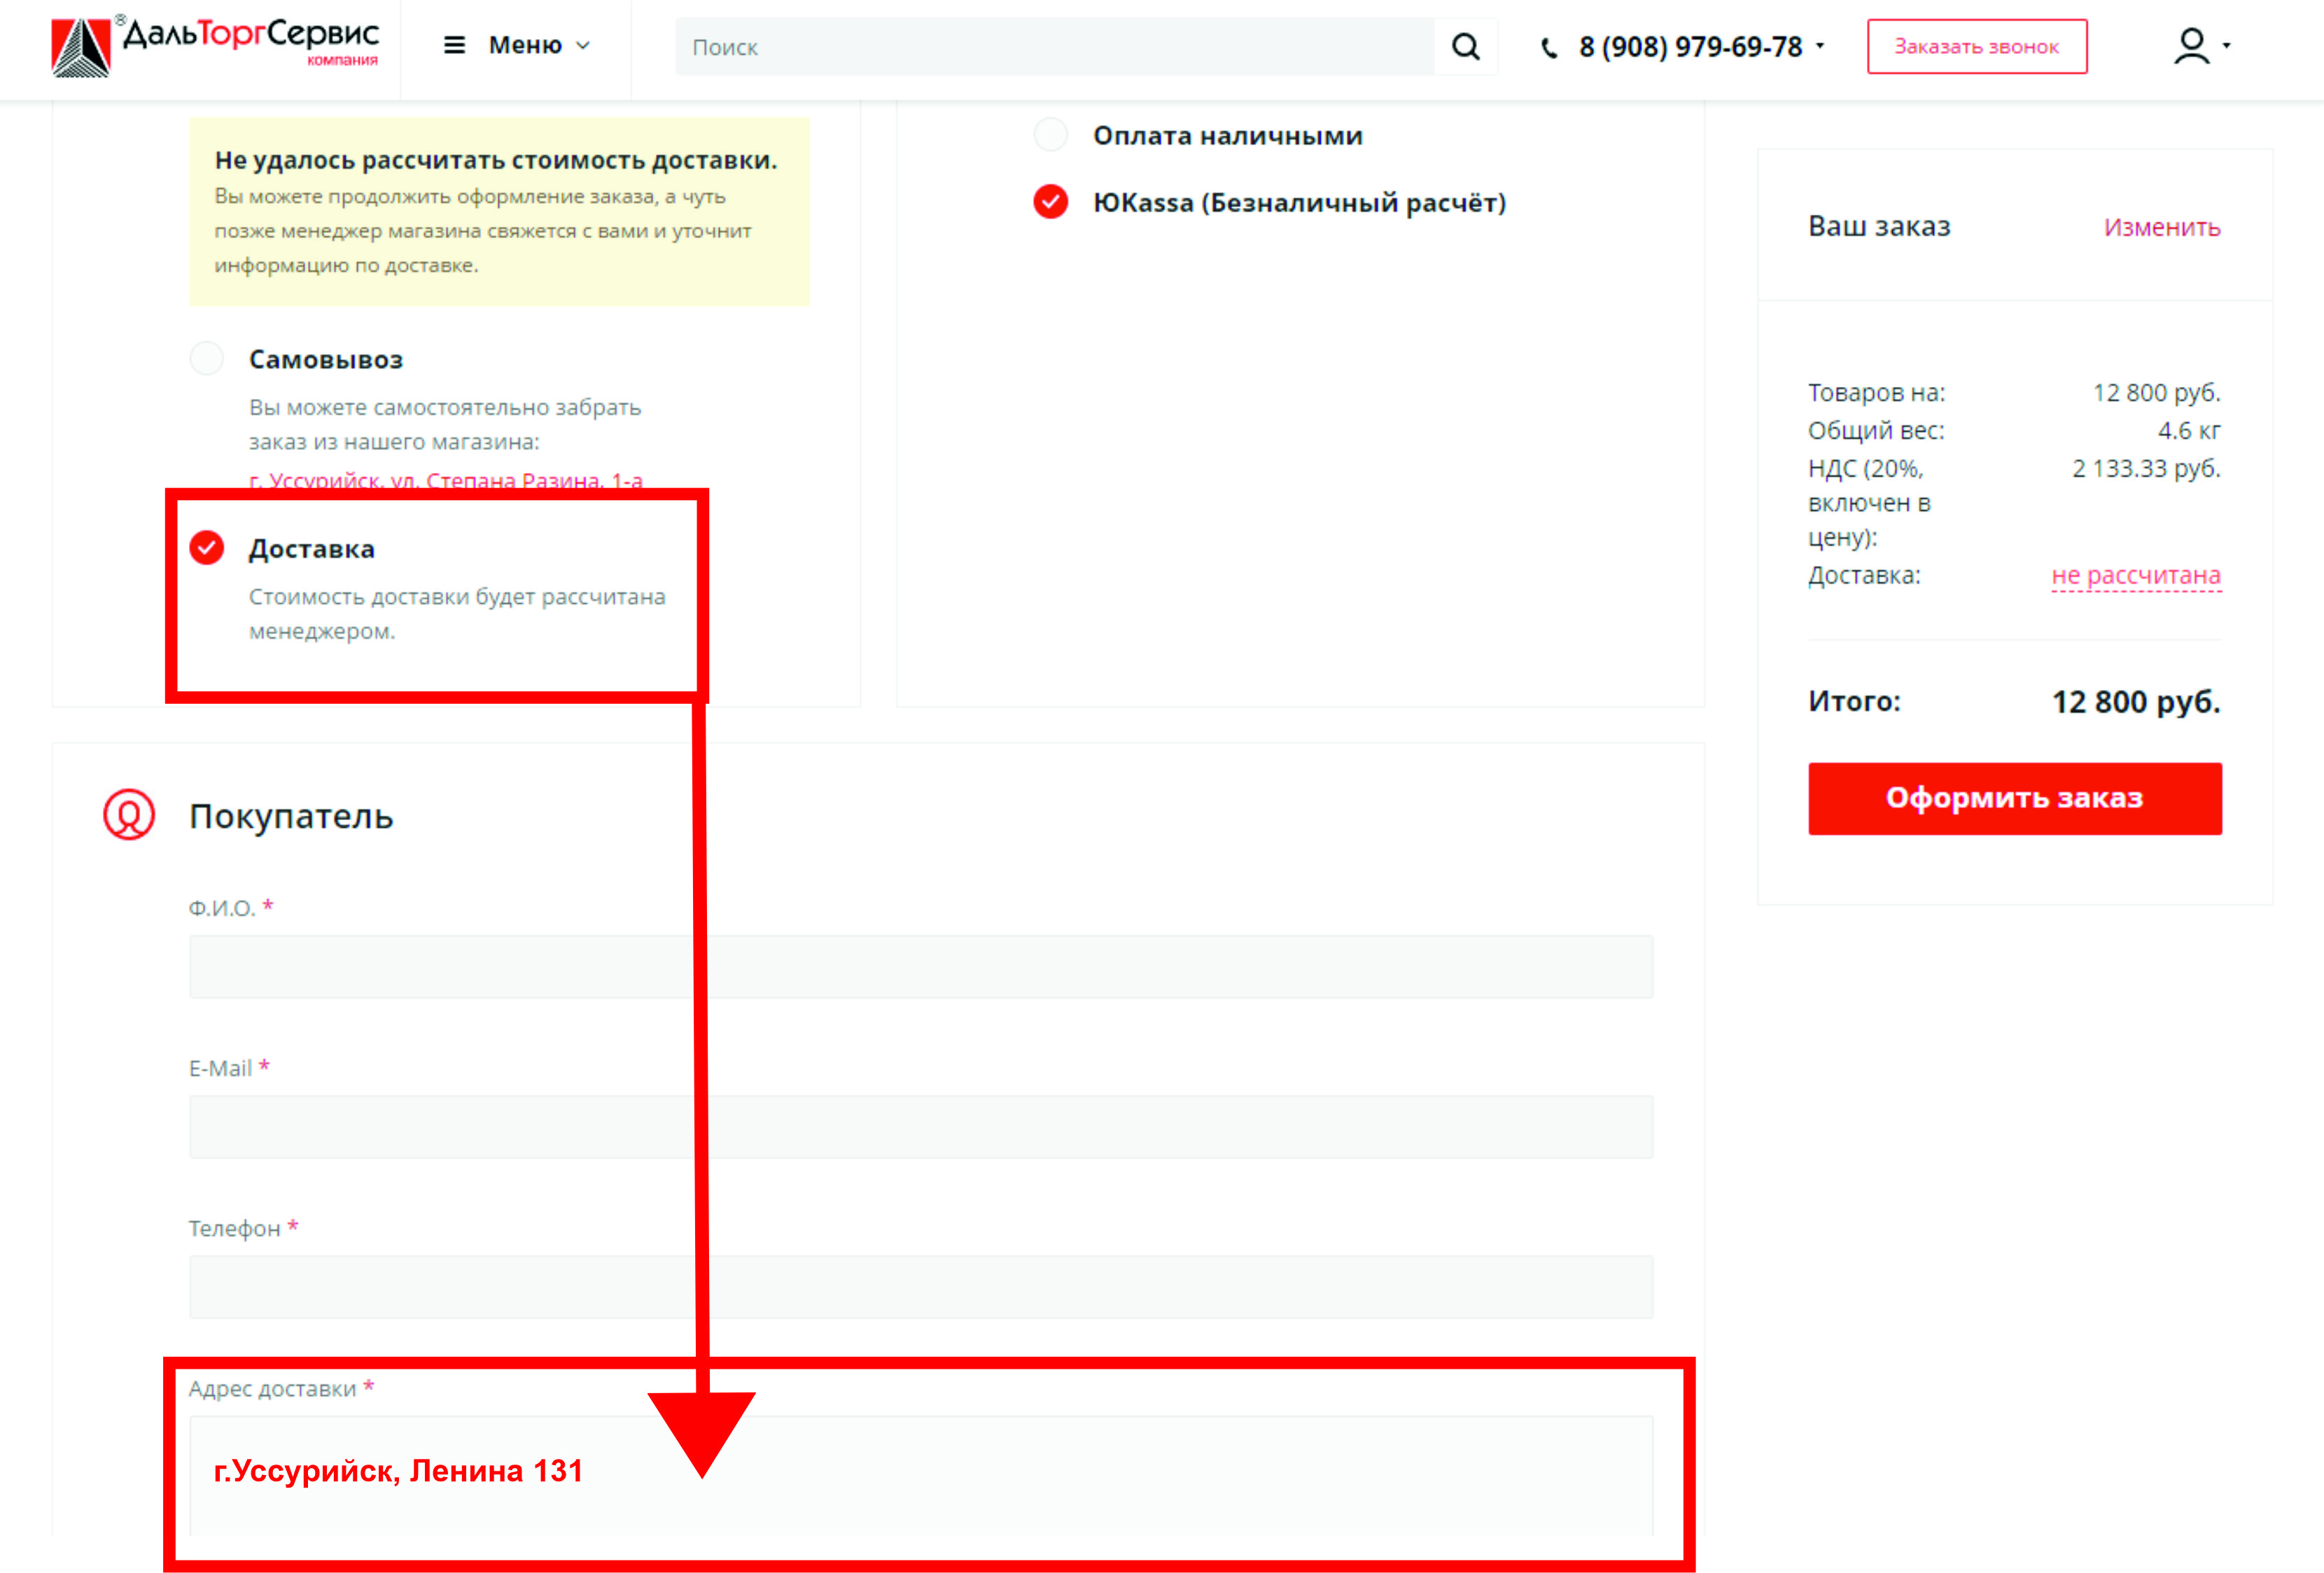

4.3 Выберите способ оплаты
Укажите способ оплаты, которым вам удобнее всего оплатить заказ (подробнее об условия оплаты по ссылке https://dtservice.ru/help/payment/ ).
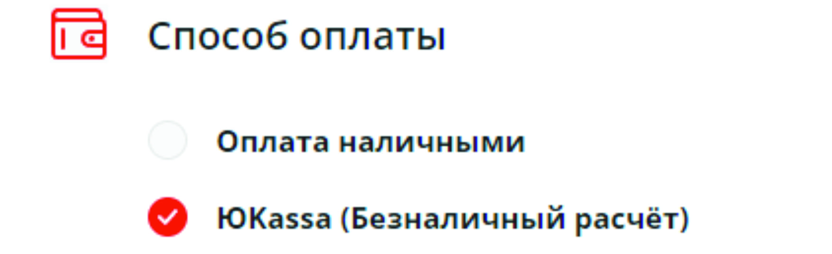

4.4 Заполните Раздел «Покупатель»
Укажите данные о себе: ФИО, E-mail, телефон
Пропишите Комментарии к заказу: (есть ли бонусная карта, нужен товар в другой город, нужен подъем на этаж..) с Вами свяжется менеджер интернет магазина, для уточнения деталей по заказу.
Проставьте галочки на обработку персональных данных в соответствии с Политикой обработки персональных данных и 152-ФЗ, и согласие на условия Соглашения о продаже товаров через Интернет магазин.
Нажмите кнопку «Оформить заказ».

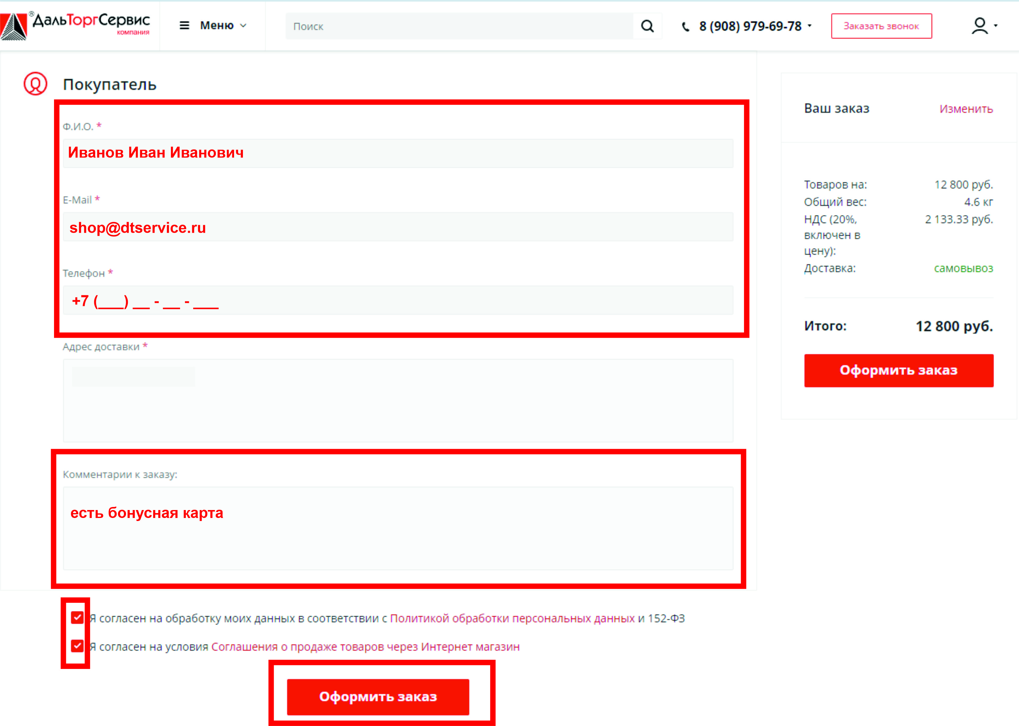

5. Ваш заказ принят!
После того, как все шаги выполнены, на экране появится полная информация о заказе:
номер заказа

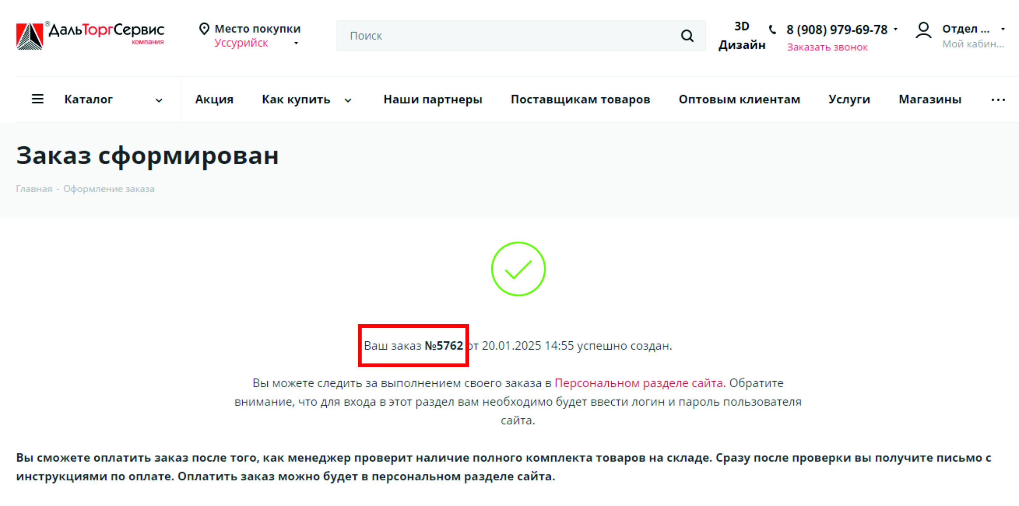

Важно
- Статус Вашего заказа можно смотреть в личном кабинете в меню «текущие заказы» или по телефону Интернет-магазина в Вашем городе.
- Информация о технических характеристиках товаров, указанная на сайте, может быть изменена производителем в одностороннем порядке.
- Изображения товаров на фотографиях, представленных в каталоге на сайте, могут отличаться от оригиналов.
- Информация о цене товара, указанная в каталоге на сайте, может отличаться от фактической к моменту оформления заказа на соответствующий товар.
